臺北市原住民族教育資源中心104年度「多元文化・數位學習」
行動博物館數位創新教學觀摩實施計畫

壹、依據：
一、臺北市原住民族教育資源中心推廣計畫。
二、臺北市國民教育輔導團104年本土語言領域小組計畫。
貳、目標
一、藉由輔導團員公開授課，推廣創新本土語言教學技巧及線上數位原住民學習資源運用，以精進原住民教師教學能力。
二、善用現有之原住民族教育資源，藉由巡迴展覽推廣多元文化於學校教育。
三、使每位學生能透過文物賞析與介紹，以及藝術鑑賞，進一步體認原住民文化、風格及其脈絡，珍視原住民文化、文物與作品，並熱忱參與多元文化的活動。
參、辦理單位
一、指導單位：臺北市政府教育局
二、承辦單位：臺北市南港區東新國民小學(原住民族教育資源中心)、臺北市本土語言輔導小組
肆、活動時間與地點
一、活動地點：臺北市南港區東新國民小學(臺北市原住民族教育資源中心)
二、活動時間：104年3月3日(二)，13：30~16：30。
伍、活動內容
一、歡欣鼓舞迎賓趣
二、飽覽文物識原味
三、行動啟航樂學習
四、博物館藏傳文化
五、互動交流談未來
陸、參加對象
一、103學年度已排定「行動博物館」到校服務之學校(請務必指派一名人員參加)。或欲申請或想進一步了解「行動博物館」到校服務之學校(含國小、國中、高中)。
二、本市國中、國小原住民族語教師，包含本市原住民族語教學支援人員、原住民語言巢教師等。
三、對原住民族語言與文化教學有興趣之教師與社會大眾。

柒、報名
一、有教師研習電子護照：請於104年3月2日前至教師研習電子護照網站報名。
二、無電子研習護照：請於104年3月2日前至以下網站報名
http://163.21.179.25/nktpthes/native_act/main/
三、凡參加教師請給予公假、課務派代，全程參與者核予3小時進修研習證明。

捌、經費：由本土語言教育相關工作經費項下支應。
玖、本案計畫奉核後實施，修正時亦同。
臺北市原住民族教育資源中心104年度「多元文化・數位學習」行動博物館觀摩暨研討會活動程序表
起迄時間 | 活動內容 | 地點 | 出席人員
13：00~13：30 | 報到、領取資料 | 穿堂 | 研習教師
13：30~14：00 | 博物館藏傳文化  公開授課-「行動博物館」  說課 | 教材教學研討室 | 研習教師
14：00~14：05 | 歡欣鼓舞迎賓趣 | 穿堂 | 局長及貴賓  富安國小學生
14：05~14：07 | 長官來賓介紹 | 教材教學研討室 | 局長、貴賓、研習教師及學生
14：07~14：12 | 行動啟航樂學習  1.實施緣起、概念  2.「博物館行動車」啟航儀式 | 教材教學研討室 | 局長、貴賓、研習教師及學生  致詞：教育局湯局長  北市原民會長官  北市原住民籍議員
14：12~14：20 | 長官、來賓致詞 | 教材教學研討室 | 局長、貴賓、研習教師及學生  致詞：教育局湯局長  北市原民會長官  北市原住民籍議員
14：20~14：40 | 飽覽文物識原味  - 原住民族線上文物展覽  - 原住民族文物欣賞與體驗  - 情境中心原住民博物館 | 1.校史室  2.文物陳列 展覽室  3.情境中心 | 局長、貴賓、研習教師及學生
14：40~15：20 | 博物館藏傳文化  公開授課-「行動博物館」  觀課 | 教材教學研討室 | 局長、貴賓、研習教師
15：20~15：40 | 博物館藏傳文化  公開授課-「行動博物館」  議課 | 教材教學研討室 | 研習教師
15：40~16：00 | 茶敘 | 2樓校史室
16：00~16：30 | 互動交流談未來 | 教材教學研討室 | 教育局長官  北市原民會長官  北市本土語輔導小組  研習教師

*搭交通工具：
重陽路東新國小站：從捷運昆陽站改搭藍22，817，515或605(副)、紅32
南港路台肥新村站：203、205、212、276、281、306、306(區間車)、311綠、51、605、605(新台五線)、629、629(直達車)、675、小1(區間車)、小1(區間車延駛)、小12、小12(區間車)、小5、南港軟體園區通勤專車(昆陽線)、藍12、藍15、藍21
臺北市南港區東新國民小學交通資訊圖
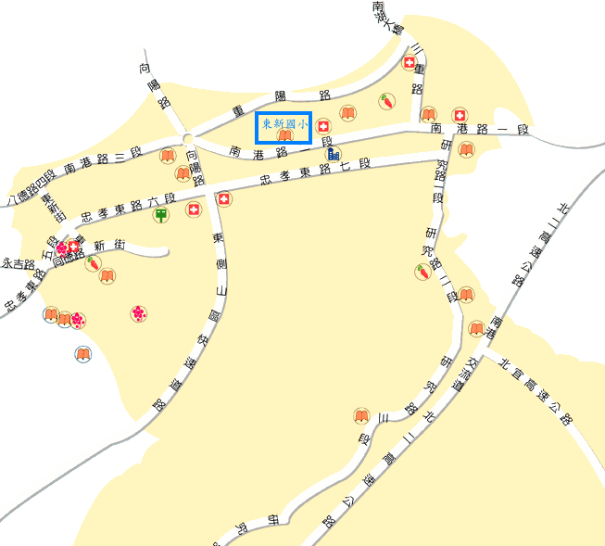
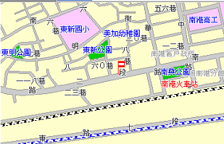 | 